Профилактика зависимости от компьютерных игр

- Личный пример родителей, если вы разрешаете играть ребенку некоторое время в день, то вы и сами не должны просиживать у компьютера больше времени.
- Список совместных дел, игр, развивающих уличных состязаний.
- Все должно быть спланировано, чтобы не оставалось свободной минуты.
- Использовать компьютер как награду, для эффективного воспитания, в качестве поощрения.
- Важно четко контролировать те игры, в которые играет ребенок.
- Вы должны знать, что это за игра и отслеживать любые отклонения в поведении ребенка после того, как он поиграл в игру.
- Могут наблюдаться
раздражительность, возбужденность,

бессонница. Все это указывает на то, что либо было превышено время игры, либо игра не подходит ребенку.
- Отдавать предпочтение развивающим играм и сайтам.
- Обсуждать с ребенком те игры, в которые ему было бы, по вашему мнению, полезнее играть.
- Лечение "красотой" реальности: познать мир, музеи, театры, парки, путешествия, общение с интересными собеседниками.
- Установка специальных сетевых фильтров и специализированного ПО, позволяющего контролировать и лимитировать общение ребенка с компьютером.
- Регулярно осуществлять цензуру компьютерных игр и программ.
- Можно приобщить ребёнка к настольным играм, научить его к играм своего детства.

Профилактика компьютерной зависимости у ребенка

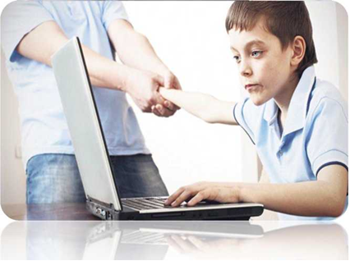

Ноябрь, 2023г.

Важно знать!!!

Как обезопасить детей от нежелательного контента

- SafeKids (лаборатория Касперского)
- EsetNOD 32 (на андроид)
- Яндекс DNS(для домашней сети, бесплатно)
- KinderGate (родительский контроль)
- Программы у всех операторов мобильных связей.

ПК и возрастные
особенности ребенка

До 5 лет не рекомендуется ребенка допускать до компьютера, стоит поощрять его познание мира без посредничества электроники.
С 6 лет ребенку можно начинать знакомиться с компьютером (15-20 мин. в день).
Для подростка 10-12 лет желательно не более 2 часов в день и не подряд, а по 15-20 минут с перерывами.

Признаки развития компьютерной зависимости у ребенка
-ест, пьет чай, готовит задания у компьютера;
– провел хотя бы одну ночь у компьютера;
– прогулял школу – сидел за компьютером;
– приходит домой и сразу садится за компьютер;
– забыл поесть, почистить зубы (раньше такого не наблюдалось);
– пребывает в плохом, раздраженном настроении, не может ничем заняться, если компьютер сломался;
– конфликтует, угрожает, шантажирует в ответ на запрет сидеть за компьютером.

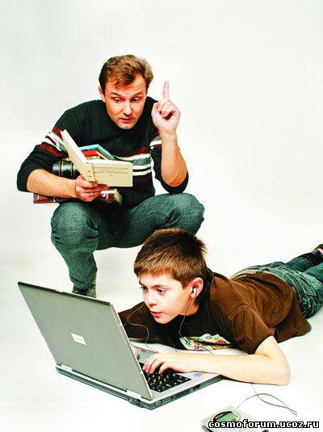
Основные причины компьютерной зависимости у детей и подростков

- Недостаток общения со сверстниками и значимыми для ребенка людьми.
- Недостаток внимания со стороны родителей.
- Неуверенность в себе и своих силах, застенчивость, комплексы и трудности в общении.
- Склонность подростков к быстрому "впитыванию" всего нового, интересного.
- Желание ребенка быть "как все" его сверстники, следовать за их увлечениями, не отставать.
- Отсутствие у ребенка увлечений или хобби, любых других привязанностей, не связанных с компьютером.
- Формирование компьютерной зависимости ребенка часто связывают с особенностями воспитания и отношениями в семье.
